Прочитать лекцию и ответить на контрольные вопросы. Готовые ответы отправлять на электронную почту danilov.37@bk.ru

Примеры типовых маршрутов изготовления втулок
Пример 2. Ниже приведено описание операций с указанием основных средств технологического оснащения для изго- товления втулки с фланцем (рис. 47); материал – сталь 45; заготовка штамповка с отверстием (как справочный материал ис- пользована табл. 11).
005 Токарная операция
Обработать отверстия с диаметрами 621s7, 58, 54К7; наружную поверхность диаметром 120 мм; проточки диаметром 64
- 2 и 78 × 2 мм; две фаски и торец диаметром 120 мм окончательно, торец диаметром 120 × 80 мм с припуском на шлифова- ние. Станок: токарный 16К20Т с ЧПУ.
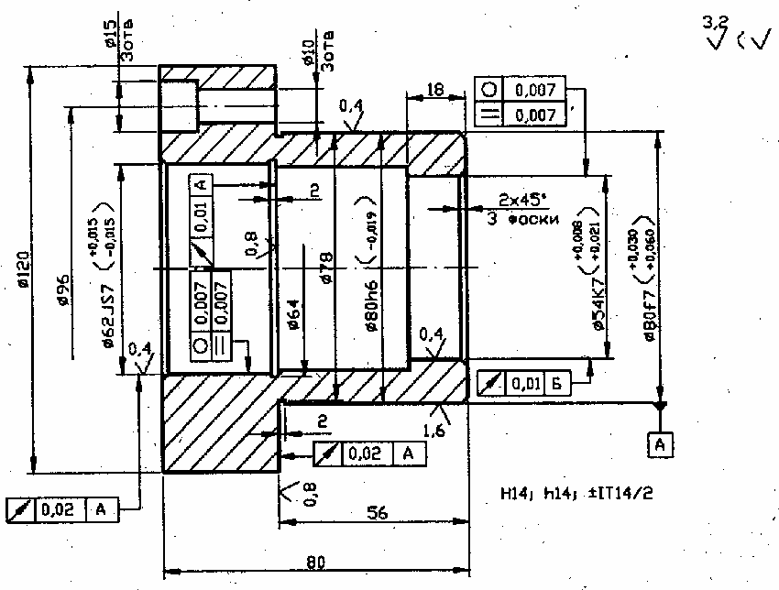

Рис. 47 Втулка с фланцем
Приспособление: самоцентрирующий трехкулачковый патрон с пневмоприводом. Базирование: по поверхности диа- метром 80 мм и по торцу. Режущие инструменты: контурный, расточной и прорезной резцы, оснащенные пластинками твер- дого сплава Т14К8; зенкеры диаметрами 53,8 и 61,8 мм; развертки диаметрами 53,93; 54; 61,93 и 62 мм. Измерительный ин- струмент: индикаторный нутромер с диапазоном измерения 50...75 мм и ценой деления 0,001 или 0,01 мм; штангенциркуль ШЦ1 с диапазоном измерения 150 мм и ценой деления нониуса 0,1 мм; калибры пробки 54К7 и 62187.
010 Токарная операция.
Точить поверхности диаметром 80Г7 и 80Г6 с припуском на шлифование, торец и фаску окончательно на токарном гидрокопировальном полуавтомате 1Н713. Приспособления: оправка и поводковый патрон. Базирование: по отверстиям диаметрами 612S7, 54К7 и по торцу. Режущий инструмент: резцы, оснащенные пластинами твердого сплава Т14К8. Измери- тельный инструмент: штангенциркуль ШЦ1 с диапазоном измерения 0...150 мм и ценой деления нониуса 0,1 мм.

015 Сверлильная операция.
Сверлить три отверстия диаметром 10 × 14 мм на вертикально-сверлильном станке 2Н118. Приспособления: перенала- живаемый кондуктор с пневмоприводом. Базирование: по отверстию диаметром 54К7 и по торцу. Режущий инструмент: комбинированное сверло диаметром 10 × 13 мм.

020 Шлифовальная.
Операция: шлифовать поверхности диаметром 80f7, 80h6 и торец диаметром 120 × 80 мм окончательно на круглошли- фовальном станке ЗК12. Приспособление: оправка и поводковое устройство. Базирование: по отверстиям диаметром 61257 и 54К7. Измерительный инструмент: рычажная скоба с диапазоном измерения 75...100 мм и ценой деления шкалы 0,002 мм: калибры – скобы 80f7, 80h6.
В приведенном примере не указаны некоторые режущие и измерительные инструменты, а также наладки, используемые при изготовлении всех деталей группы.

Таблица 11

Типовые процессы обработки отверстий и др.

Обрабатываемый элемент или техническое требование | Квалитет | Ra, мкм | Процесс
Отверстие диа-  метром до 30 мм | 11 | 25 | Сверление и растачива-  ние
Отверстие диа- | 10 | 12,5 | Сверление и растачива-
метром до 30 мм |  |  | ние (зенкерование)
 | 8…9 | 6,3…1,6 | Сверление, растачивание
 |  |  | и развертывание (свер-
 |  |  | ление, зенкерование и
 |  |  | развертывание)
 | 7 | 1,6…0,4 | Сверление, зенкерование
 |  |  | (растачивание), двукрат-
 |  |  | ное развертывание или
 |  |  | сверление, растачивание
 |  |  | и внутреннее шлифова-
 |  |  | ние закаленных деталей
 | 10 | 12,5 | Растачивание или зенке-
 |  |  | рование
 | 9 | 3,2 | Двукратное растачива-
 |  |  | ние или зенкерование
 | 8 | 1,6 | Зенкерование или дву-
 |  |  | кратное растачивание и
 |  |  | однократное развертыва-
 |  |  | ние или зенкерование и
 |  |  | протягивание
Отлитые или штампованные отверстия диамет- ром более 30 мм | 7 | 0,8…0,4 | Черновое зенкерование, чистовое зенкерование и двукратное развертыва- ние или зенкерование и протягивание или протя- гивание без предвари- тельной обработки или растачивание с после-  дующим внутренним шлифованием
Соосность отвер- | 10 | 12,5 | С одного установа раста-
стия и наружной |  |  | чивание или зенкерова-
поверхности, пер- |  |  | ние отверстия и обточка
пендикулярность |  |  | наружной поверхности и
торца |  |  | торца
Соосность отвер- стия и наружной поверхности, пер- пендикулярность  торца | 8…10 | 3,2…1,6 | С одного установа рас- точка отверстия или зен- керование с последую- щим развертыванием
Соосность отвер- | 7 | 0,8…0,4 | С одного установа шли-
стия и наружной |  |  | фование отверстия, на-
поверхности, пер-  пендикулярность | 6 | 0,8…0,2 | ружной поверхности и торца после токарной
торца |  |  | обработки
 | 7 | 0,8…0,4 | Первый установ – в па-
 |  |  | троне обработка отвер-

 | 6 | 0,8…0,2 | стия двукратным развер-  тыванием или внутрен- ним шлифованием, од- новременно шлифование торца или протяжка от- верстия; второй установ – на оправке с использова- нием отверстия детали в качестве базы, шлифовка наружной поверхности и  торца

Другие операции выполняются с базированием детали по обработанному отверстию и торцу. Иногда предусматривают предварительную обработку всех поверхностей. Эти операции выполняют до первой операции (005) приведенного выше тех- нологического процесса. Дальнейшую обработку можно выполнять в соответствии с типовым процессом. При обработке втулок и фланцев в массовом и крупносерийном производствах целесообразно применять следующий порядок: 1) зенкеро- вание отверстия и снятие на нем фаски на вертикально-сверлильном станке; 2) протягивание отверстия на горизонтально- или вертикально-протяжном станке. Если фланец имеет глухое или коническое отверстие, то оно обрабатывается разверт- кой. У втулок, запрессованных в корпус, оставляют припуск под окончательную обработку отверстия.
Предварительное обтачивание наружной поверхности, подрезку торцов и снятие наружных фасок выполняют на токар- ном многорезцовом полуавтомате. На этой операции заготовку базируют по центральному отверстию на консольной или на центровой разжимной оправке.
Чистовое обтачивание наружной поверхности делают на токарном или многорезцовом полуавтоматах. На последующих операциях выполняют снятие фасок с противоположного торца, сверление смазочного отверстия, обработку смазочных ка- навок и шлифование наружной поверхности втулки (фланца).

Контрольные вопросы:

1. Используя рис.47 дополнить тех.процесс изготовления втулки с фланцем, подробно описав все операции.

